**UNIVERSIDAD AUTONOMA GABRIEL RENE MORENO**

**FACULTAD CIENCIAS DE LA COMPUTACION Y TELECOMUNICACIONES**

***MANUAL DE INSTALACION***



***PROYECTO***

***“SISTEMA DE SERVICIO DE ASISTENCIA TÉCNICA”***

***Docente :*** *Ing. Vaca Pinto Céspedes Roberto Carlos*

***Estudiantes:***

* *Apaza Urquizu Gimberth*
* *Choque Condori Marisol*
* *Condori Muruchi Reyna*
* *Zanabria Torrico Ramiro*

***Materia :*** *Tecnología Web*

*Santa Cruz – Bolivia*

**MANUAL DE INSTALACION**

Previo a la elaboración del proyecto es necesario la instalación y configuración de diferentes servicios imprescindibles.

**CONFIGURACION E INSTALACION DE SERVICIOS EN UBUNTU 14.04 LTS**

**Instalación y Configuración de servicio Yii:**

Tomar en cuenta que todos los comandos deben de ser ejecutados en modo root o súper usuario en Linux.

**1. Actualizamos la información de los repositorios con el siguiente comando:**

*sudo apt-get update*

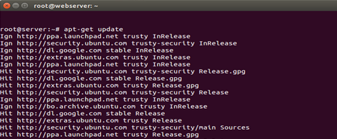

2. **Realizaremos la instalación respectiva del yii mediante el comando:**

sudo apt-get install php5-mcrypt  
  
cd /home/marisol/proyectos/  
sudo mkdir yii  
sudo chown marisol.www-data yii  
chmod g+w yii/basic/models/   
chmod g+w yii/basic/views/  
chmod g+w yii/basic/controllers/   
cd yii  
wget -nd https://github.com/yiisoft/yii2/releases/download/2.0.0/yii-basic-app-2.0.0.tgz  
tar -xzvf yii-basic-app-2.0.0.tgz  
rm yii-basic-app-2.0.0.tgz

Editamos el siguiente archivo para colocarle una clave de texto: vi basic/config/web.php

'cookieValidationKey' => ‘marisol',

Para generar el código con gii, configuramos la BD editando el fichero basic/config-db.php con el siguiente contenido, la BD ya debe de estar creada

<?php  
  
return [  
    'class' => 'yii\db\Connection',  
    'dsn' => 'mysql:host=localhost;dbname=yii2basic',  
    'username' => 'marisol',  
    'password' => 'marisol',  
    'charset' => 'utf8',  
];

Para verificar si el yii se encuentra correctamente instalado reiniciamos el servicio desde un browser de la siguiente manera: http://localhost/yii/basic/web/index.php?r=gii

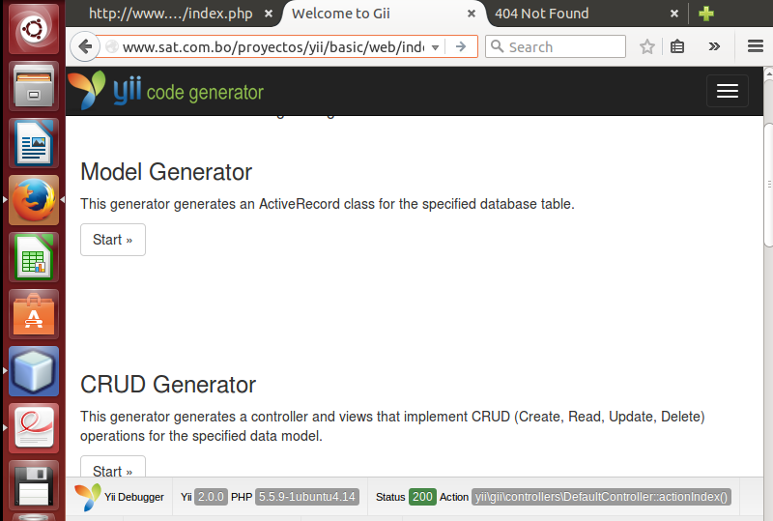

Verificamos los directorios que se crearon y se generaron al descomprimir el Yii

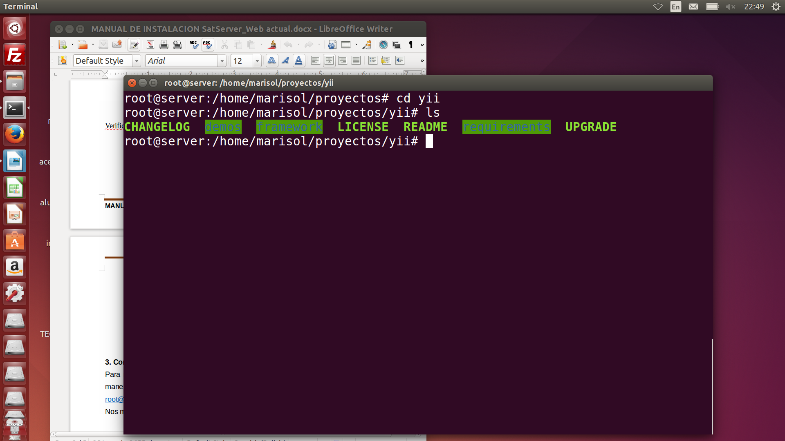

**3. Configuración del host virtual para utilizar Yii:**

Para realizar la respectiva configuración del host virtual para que podamos utilizar el yii de manera normal modificamos con un editor de texto el siguiente archivo:

root@server:/~# vi /etc/apache2/sites-available/www.sat.com.bo.conf

Una vez configurado el host virtual, se tendrá:

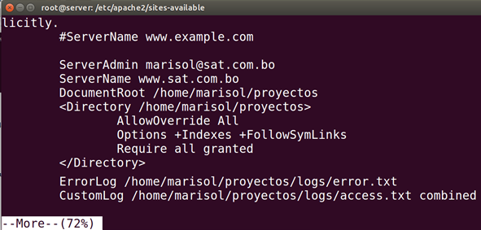

Para que apache tome en cuenta las configuraciones del host virtual debemos reiniciar el servicio de Apache de la siguiente manera:

***root@server:~# etc/apache2/service apache2 restart***